Муниципальное казённое общеобразовательное учреждение «Тотурбийкалинская средняя общеобразовательная школа им. А.К. Кабардиева»

Творческий проект

**МОЁ РОДНОЕ СЕЛО – ТОТУРБИЙКАЛА**

**Работу выполнила:**

**Алхасова Лайла Мурадовна**

ученица 6-А класса

**Руководитель:**

Кочкарова Г.Д.

учитель истории

С. ТОТУРБИЙКАЛА

2018 г

**Моё родное село – Тотурбийкала.**

Село расположено в Хасавюртовском районе Дагестана к востоку от города Хасавюрт на федеральной трассе «Кавказ». Близкие сёла: на севере – Кокрек, на юге – Эндирей, на западе – Хасавюрт и Карланюрт, на востоке – Зубутли.

Моё село основано в 1904 году по приказу начальника Терской области генерал – лейтенанта А.М.Колюбакина. В честь него село называлось Колюбакинское. В начале 1918 года село было разорено и разрушено нашествием чеченцев. В 1929 году хутор состоял из 14 хозяйств. В 30-е гг село переименовано в Казбекову, в честь С.С. Казбекова – революционера, председателя Совета Обороны Дагестана. Позже село заселили кумыки, а село назвали – Узун – отар, что означает Длинный хутор.

В 1993 году село Узун – отар было переименовано в Тотурбийкала в честь Тотурбиева Тотурбия Джакаевича, который родился 20 января 1941 года в селе Узун – отар.

Тотурбий начал трудиться со школьной скамьи, став разнорабочим в СМ У – 2. Вскоре Тотурбиева назначают руководителем ПМК – 8, а в 1974 году он создал трест «Промжилстрой».

«Наш брат Тотурбий был масштабно мыслящим человеком, смог создать многотысячный коллектив строителей, мелиораторов» - вспоминает сестра Тотурбиева Зумуй Джакаевна, моя бабушка, ныне работающая в Тотурбийкалинской школе биологом, - «Он был хорошим братом. Заменил нам отца и мать, помог определиться в жизни». Брат Батырбий Джакаевич, заведующий кафедрой в Дагестанском государственном университете, доктор технических наук, академик. Старшая сестра Абай воспитывает племянников. Младшая сестра Умуй работает в ДГТУ на кафедре начертательной геометрии.

Тотурбиева люди любили, уважали, ценили, им восхищались. В 1990 году он был избран депутатом Народного Собрания РД. Его уважительно называли аварцы, чеченцы, кумыки – «наш Тотурбий» или «Тотурбий наш».

Страна достойно оценила его заслуги. Он был награждён орденами и медалями, и почётными грамотами РД, СССР, России. Ему было присвоено почётное звание «Заслуженный строитель СССР».

Он находил единомышленников, шёл им навстречу, делился с ними мыслями, идеями, предлагал работать на благо Дагестана и России.

При объединении «Промжилстрой, затем «Главдагестанводстроя», существовала целая сеть услуг соцкультбыта и ЖКХ. Коллектив художественной самодеятельности при доме «Водник» объехал весь Союз, многие страны мира, поражал своим умом и талантом жителей ведущих стран Европы и Азии.

Тотурбиев хорошо понимал тяжелое положение населения горных районов. Так в Хунзахе, Леваши создавал строительные предприятия необходимые в горах, привлекал местных жителей к строительству новых объектов.

Горцы работали две и три смены без выходных, чтобы сдать объект в срок.

Тотурбийкалинцы гордятся двухэтажной капитальной школой на 600 мест (Приложение 1), детсад – ясли на 140 мест, каналами, станциями, мечетью (Приложение 2), зияратом, Домом культурой, улицами, фермой. Он мог бы сделать ещё очень много полезного стране, но жизнь Тотурбиева Тотурбия была трагически прервана в расцвете его сил и таланта (Приложение 3). Детский сад - ясли, построенный Тотурбиевым, был отремонтирован в 2016 году и возобновил свою работу (Приложение 4), а Дом культуры в 2017 году был торжественно открыт и переименован в Центр традиционной культуры народов России (Приложение 5).

28 февраля 1993 года Тотурбий был убит в столичной гостинице «Москва», где остановился перед поездкой в Испанию.

После трагической гибели не было предела скорби наших сельчан. В нашем селе построен зиярат Тотурбия (Приложение 6). Каждый год мы, учащиеся Тотурбийкалинской школы, ходим на кладбище, поклоняемся его могиле, читаем стихи А. Джачаева и других поэтов о нём, проводим конкурсы на лучшее чтение стихов о нашем земляке.

В Хасавюрте главная улица города носит имя Тотурбиева, в Эндирее – главная улица села – Тотурбиева.

Наше село гордо носит имя Тотурбиева Тотурбия.

Он ушёл в мир иной, оставив всем нам, благородным потомкам, свои добрые дела и имя. Он жив и будет жить в наших сердцах. Я горжусь своим дедом. Он для меня пример во всём!

Наше село славится умными, талантливыми людьми, которыми гордимся мы - подрастающее поколение. Все они выпускники нашей школы.

Им посвятили стенды «Гордость села, гордость школы» (Приложение 7). Среди них есть писатели, поэты, композиторы, юристы, врачи, заслуженные учителя, научные работники, ветераны войны и труда.

Гордость нашего села - Кабардиев Арслан Крымсолтанович. Его имя носит наша школа. Долгое время он работал директором, во главе дружного педагогического коллектива. У истоков нашей школы стоял Атаев Шаитпаша Атаевич. Вся республика знает артиста, певца, композитора - Шаипова Латипа, его песню о селе Тотурбийкала - Родина моя». Гордимся братом моего дедушки Батырбием Джакаевичем, ныне заведующим кафедрой в Дагестанском государственном университете, директором технических наук, академиком (Приложение 8). Сестрой Тотурбиевой Зумуй, которая работает в нашей школе (Приложение 9). Прославил наше село в 80-е гг. Кабардиев Алим, молодой поэт, который написал поэму «Джансари». Заместитель прокурора Республики Дагестан долгое время работала наша выпускница Зубаирова Гуляйбат Шамильхановна. Гордимся Бамматхановым Салимханом, ныне работающим преподавателем МГУ в г. Москва, кандидатом экономических наук.

Мы - подрастающее поколение, уважаем, любим и ценим их труд. Они пример нам в учёбе и в жизни. Своим трудом они приносят пользу стране; укрепляют дружбу между нациями и народами, охраняют закон, берегут мир.

Я горжусь, что живу в таком селе, рядом с такими замечательными людьми, что учусь в такой хорошей школе, где дают глубокие знания, учат знать историю и корни своих предков. Я сделала выбор, что когда вырасту, то обязательно стану учителем, чтобы посвятить свою жизнь обучению и воспитанию подрастающего поколения.

Приложение 1.

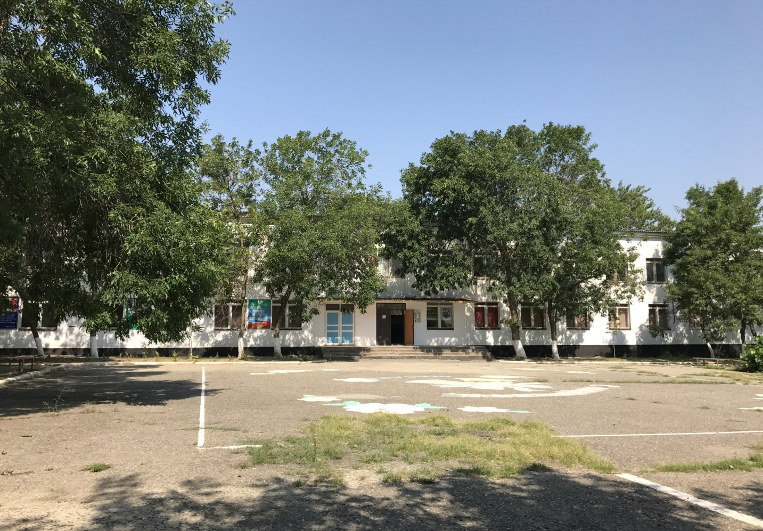

Приложение 2.

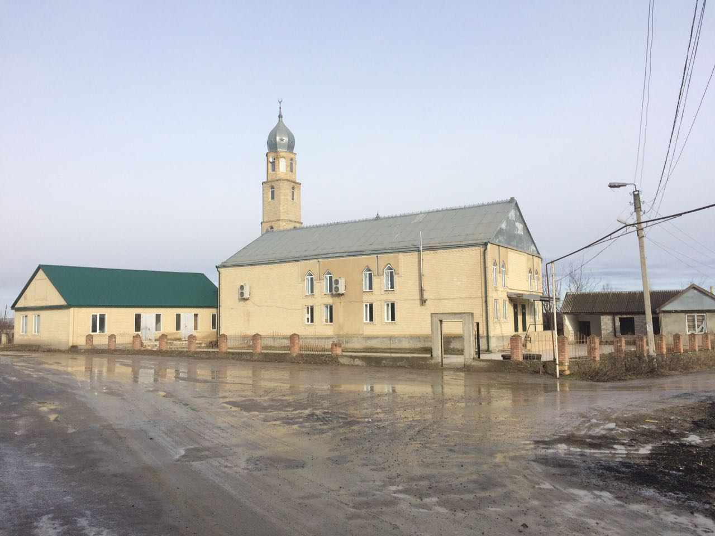

Приложение 3.

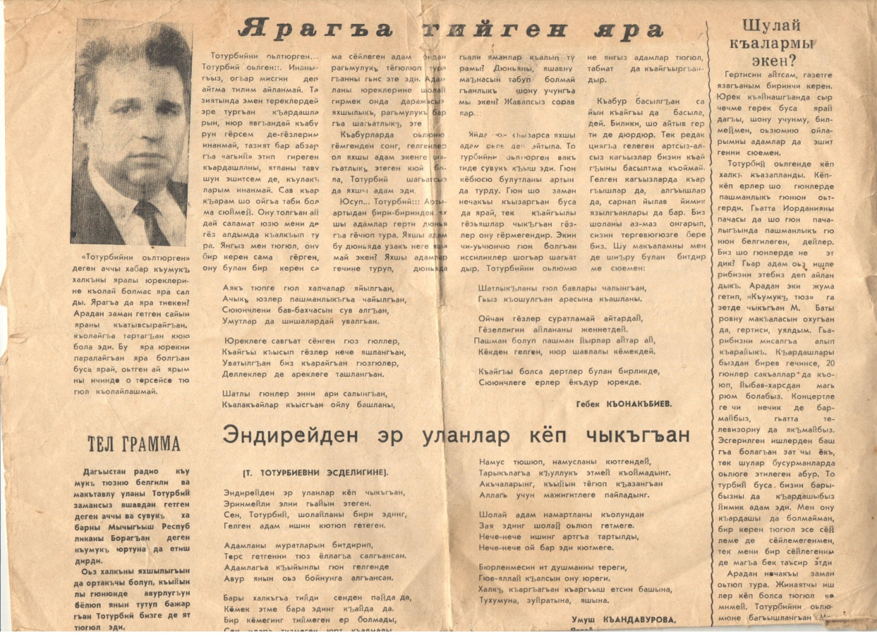

Приложение 4.

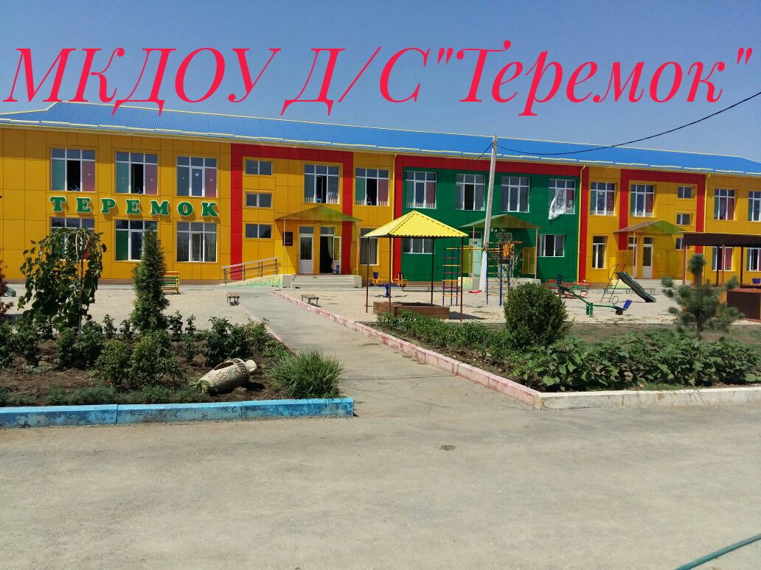

Приложение 5.

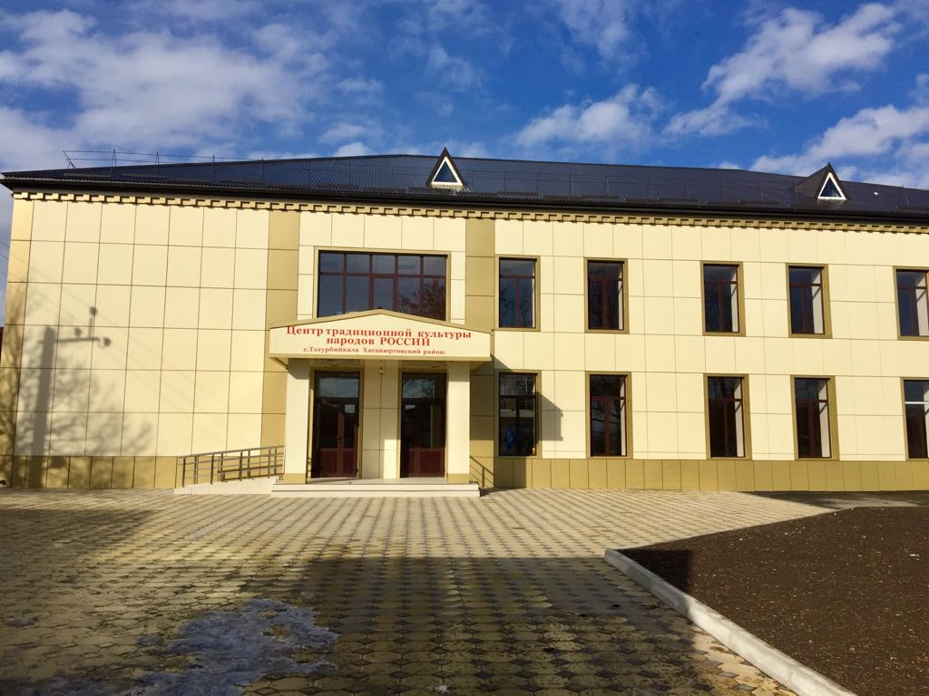

Приложение 6.

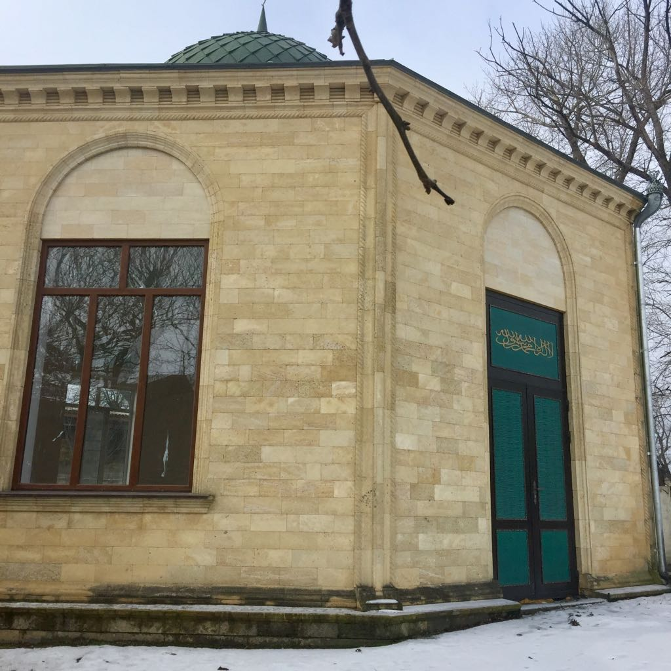

Приложение 7.

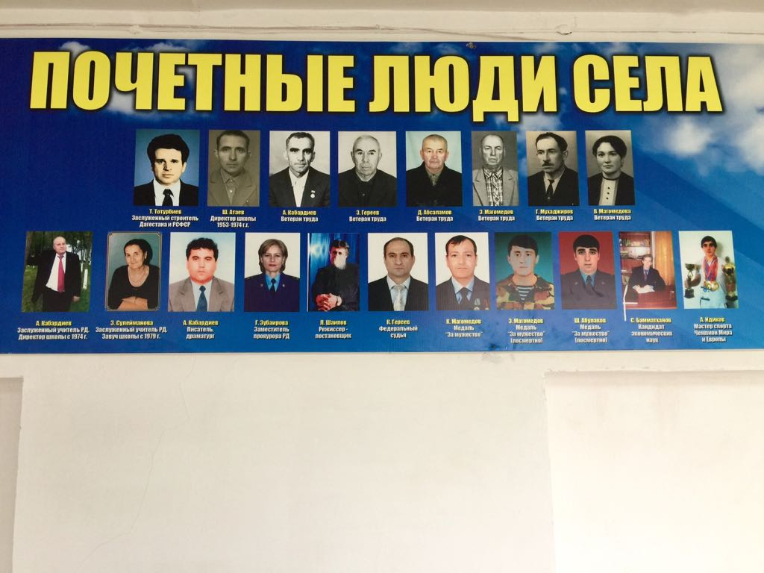

Приложение 8.

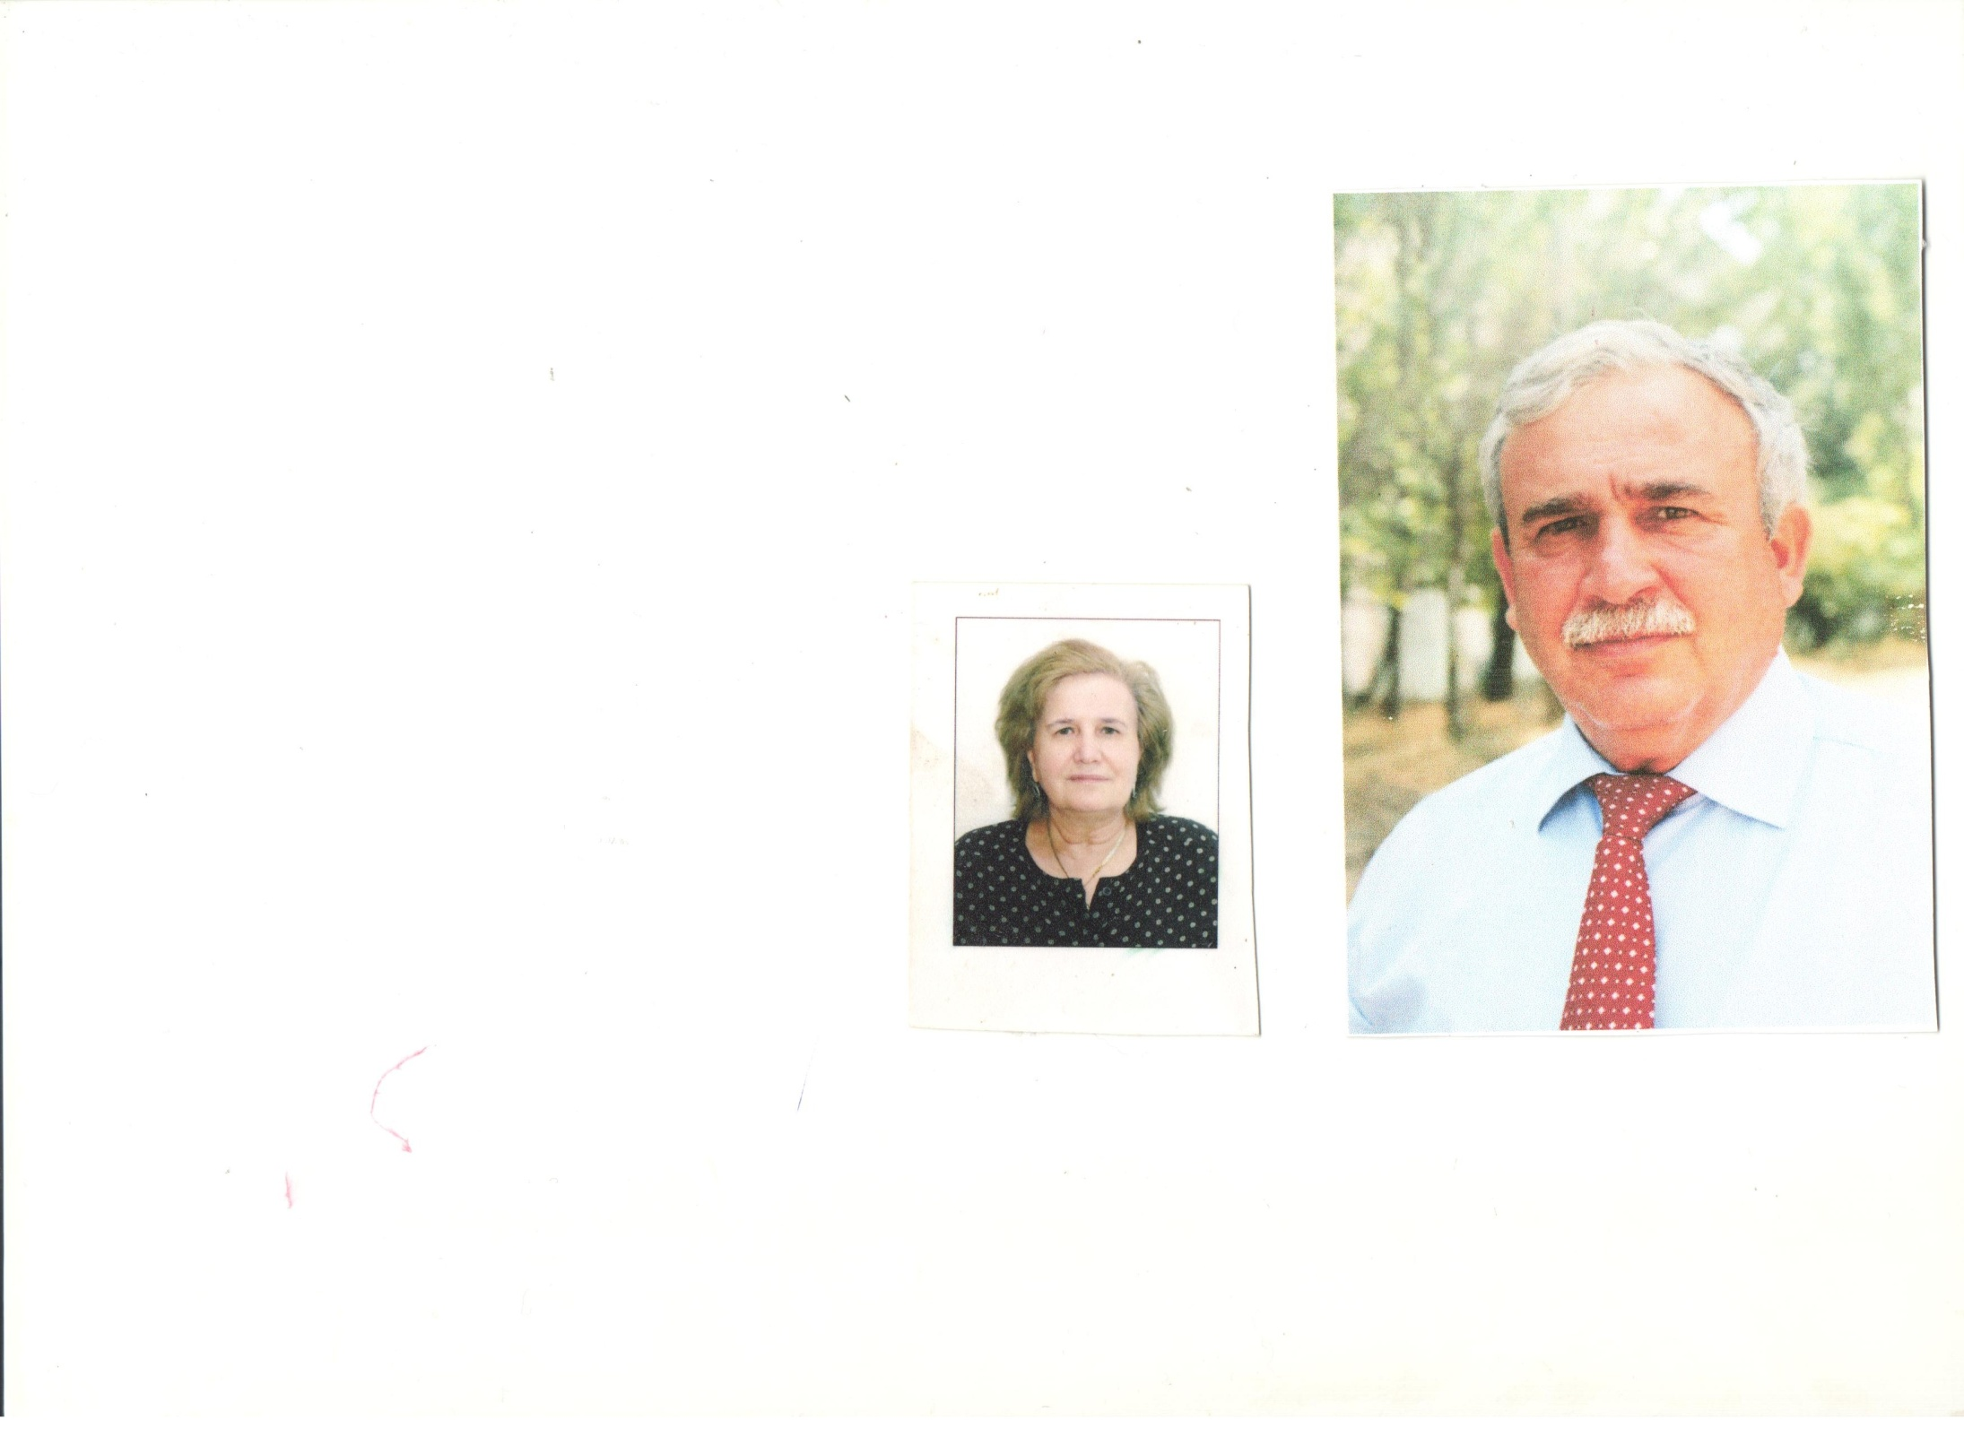

Приложение 9.

